**Лабораторна робота № 1**

**Web-програмування**

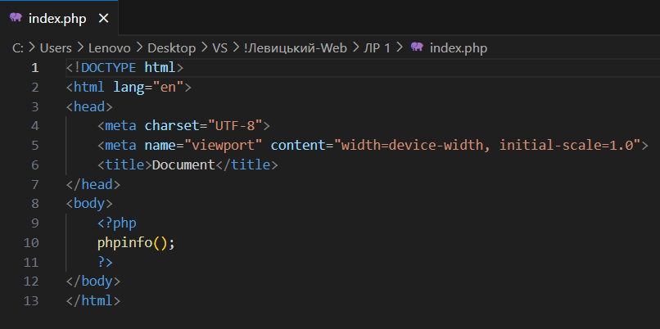

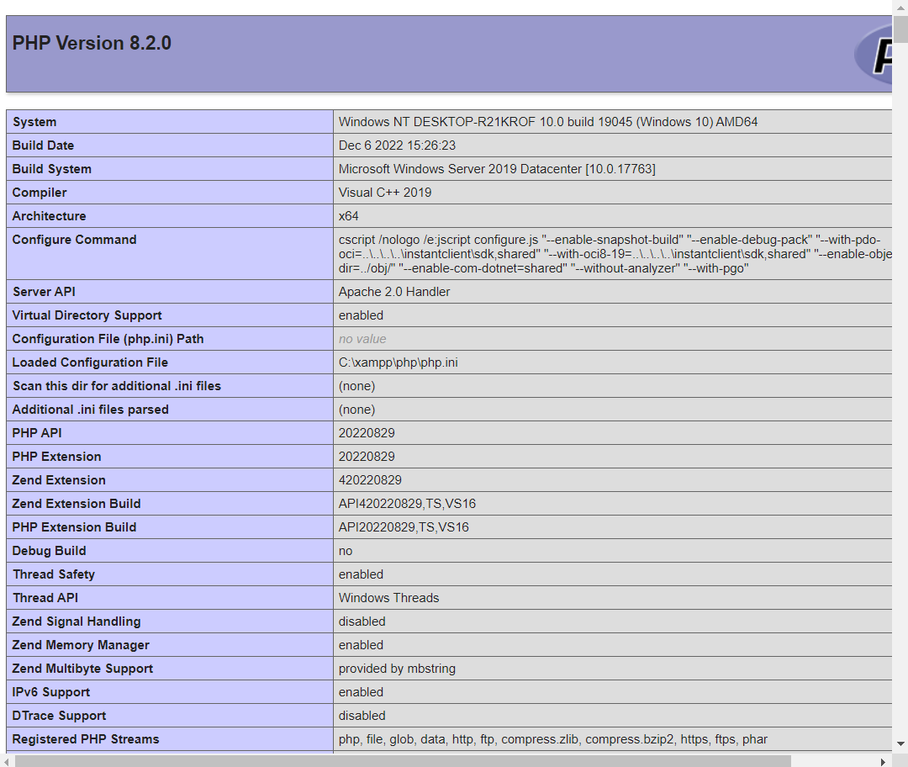

**Main - базова інформація про систему користувача та налаштування.**

**apache2handler - інформація про сервер Apache та модулі.**

**Apache Environment - опис налаштувань середовища і технічна інформація.**

**HTTP Headers Information - дані, пов'язані з HTTP, кодування, мовні налаштування і так далі.**

**Core - головні налаштування, пов'язані з xampp, помилками, їх логуванням, взаємодією з url і так далі.**

**curl - дані по модулю cURL.**

**session - дані про сессію, налаштування автоматичного старту, кешу, файлів cookie, параметри sid і тому подібне.**

**Additional Modules - додаткові модулі користувача.**

**Environment - список тек та шляхів до системних файлів, у яких зберігаються основні дані.**

**PHP Credits - розробники, пов'язані з програмами та модулями, які використовує php.**

**Контрольні питання**

**1. Що таке web-сервер?**

**Веб-сервер - це програмне забезпечення або апаратне обладнання, яке обробляє запити від клієнтських комп'ютерів і надає їм веб-сторінки та інші ресурси через протокол HTTP.**

**2. Які програмні продукти подібні до Apache ви знаєте?**

**До програмних продуктів, подібних до Apache, входять Nginx, Microsoft IIS, LiteSpeed і багато інших.**

**3. Для чого необхідно вказувати http:// перед адресою сайту?**

**Префікс "http://" вказує на використання протоколу HTTP для звернення до веб-сервера. Вказування цього протоколу дозволяє браузеру правильно інтерпретувати адресу і встановити з'єднання з веб-сервером.**

**4. Чому не можна просто запустити сценарій php подвійним кліком з каталогу, де він розташований?**

**Сценарії PHP потребують обробки веб-сервером, який інтерпретує їх і генерує відповідь у вигляді HTML для браузера. Простий запуск подвійним кліком не надасть потрібного веб-серверного середовища.**

**5. Яка є альтернатива пакету програм XAMPP?**

**Альтернативами до XAMPP є WAMP (для Windows), MAMP (для macOS), LAMP (для Linux) і деякі інші, які також містять веб-сервер, базу даних і інші компоненти для розробки веб-додатків.**

**6. Що означають записи 127.0.0.1 та localhost?**

**Запис "127.0.0.1" і "localhost" вказують на локальний комп'ютер, на якому запущено веб-сервер. Вони використовуються для звернень до веб-сервера на тому ж комп'ютері, де вони вказані.**